# Laboratorul nr. 3 Studiul configurațiilor de bază realizate cu AO - 2

**Obiective.** În urma efectuării lucrării de laborator se învaţă:

* desenarea circuitelor utilizând programul *OrCAD-Capture*;
* deschiderea unui proiect nou
* plasarea componentelor pe foaia de desenare;
* editarea componentelor (nume şi valoare);
* trasarea liniilor de conexiuni şi denumirea nodurilor;
* analiza SPICE în c.a. (analiză în frecvență de tipul AC Sweep/Noise) pentru a determina:
* rezistențele de intrare ale configurațiilor de bază realizate cu AO,
* amplificarea în buclă deschisă la frecvențe joase,
* frecvența polului dominant,
* panta caracteristicii în buclă deschisă
* banda la amplificare unitară.

**Tema 4**

Utilizând *Capture CIS Lite*, să se deseneze circuitul inversor din fig. L3-1 şi să se determine valorile rezistenței de intrare în buclă închisă pentru diferite valori ale rezistențelor din circuit printr-o analiză în frecvență de tipul **.AC (AC Sweep/Noise)**. Să se determine răspunsul în frecvență în buclă deschisă, amplificarea în buclă deschisă la frecvențe joase, a0 și frecvența polului dominant, fa.



**Fig. L3-1.** *Schema circuitului analizat în Tema* 4

**Modul de lucru**

1. **Deschiderea unui proiect nou în Capture, desenarea și editarea schemei**

**Deschiderea unui proiect nou**

* ***Start / Programs / Cadence / OrCAD Capture CIS Lite*** (OrCAD 16.6) sau clic pe iconul ***Capture CIS Lite*** 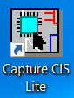 (OrCAD 17.2)
* În pagina de start, ***Start Page***, se alege ***New Project*** .
* Se bifeză la **PSpice Analog or Mixed A/D** dacă este cazul;
* Se completează **numele proiectului -T4**, urmat de clic pe ***OK***.
* Clic pe ***Create a blank project*** urmat de ***OK***.

**Plasarea componentelor**

* Pentru alegerea unei componente se scrie numele componentei în fereastra ***Place Part*** din şirul de butoane orizontale sau se caută în fereastra mare din dreapta foii de lucru;
* plasarea componentei (cursorul capătă forma componentei): ***clic*** în foaia de desenare acolo unde se consideră că trebuie aşezată componenta;
* rotirea componentei (cât timp componenta este selectată și simbolul componentei este mov): se tastează ***R***;
* oglindirea componentei (cât timp simbolul componentei este mov): clic dreapta pe componentă şi se selectează ***Mirror Horizontally*** sau ***Mirror Vertically***, după caz;
* anularea plasării componentei: se tastează ***Esc***.

**IMPORTANT:** se recomandă **SĂ NU SE UNEASCĂ** componentele între ele direct. Este bine să se lase un spaţiu pentru fir plasat între componente (cu comanda **W**).

**Editarea componentelor**

* selectarea unei componente: clic pe simbolul componentei (devine mov);
* rotire (***R***);
* oglindire (clic dreapta urmat de ***Mirror Horizontally*** sau ***Mirror Vertically***);
* modificare nume: ***dublu clic pe nume*** şi la tabul ***Value*** din fereastra ***Display Properties*** se scrie noul nume. Acţiunea este *tip replace*;

**IMPORTANT:** în urma editării, numele unei componente apare subliniată. Pentru a elimina acest lucru **se selectează componenta --> clic dreapta --> User Assigned Reference --> Unset**

* modificare valoare: ***dublu clic pe valoare*** şi la tabul ***Value*** din fereastra ***Display Properties*** se scrie noua valoare. Acţiunea este *tip replace*.

**Trasarea liniilor de conexiune**

* ***Place / Wire*** sau se tastează ***W*** sau ***clic pe butonul*** . Cursorul se transformă într-o cruciuliţă. Se dă ***clic la începutul liniei***, ***se trage cursorul*** până în poziţia dorită şi se dă ***din nou clic la sfârşitul liniei***.
* Punctele de joncţiune se pun automat.
* Linia se poate frânge o singură dată la 90⁰.

**IMPORTANT:** se recomandă ca firele care nu se conectează la o componentă **SĂ NU TREACĂ** prin capătull unei componente pentru că astfel se pune automat un punct de joncţiune, ci la un pas distanţă.

**Numele nodului**

* Se adaugă cu comanda ***Place / Net Alias...*** sau se tastează ***N*** sau ***clic*** pe butonul ***Place net alias (N)***  de la butoanele verticale.

1. **Definirea profilului de simulare**

* Din meniul ***PSpice*** se alege submeniul ***New Simulation Profile*** sau ***clic*** pe butonul 
* În fereastra ***New Simulation*** se dă un nume (poate fi cel al proiectului), urmat de ***Create***
* Apoi în fereastra ***Simulation Settings*** se alege de la ***Analysis Type*** tipul de analiză dorit, în acest caz ***AC Sweep/Noise*** cu parametrii din fig. L3-2.

1. **Rularea programului de simulare Spice**

* Din meniul ***PSpice / Run*** sau **F11** sau ***clic*** pe butonul 

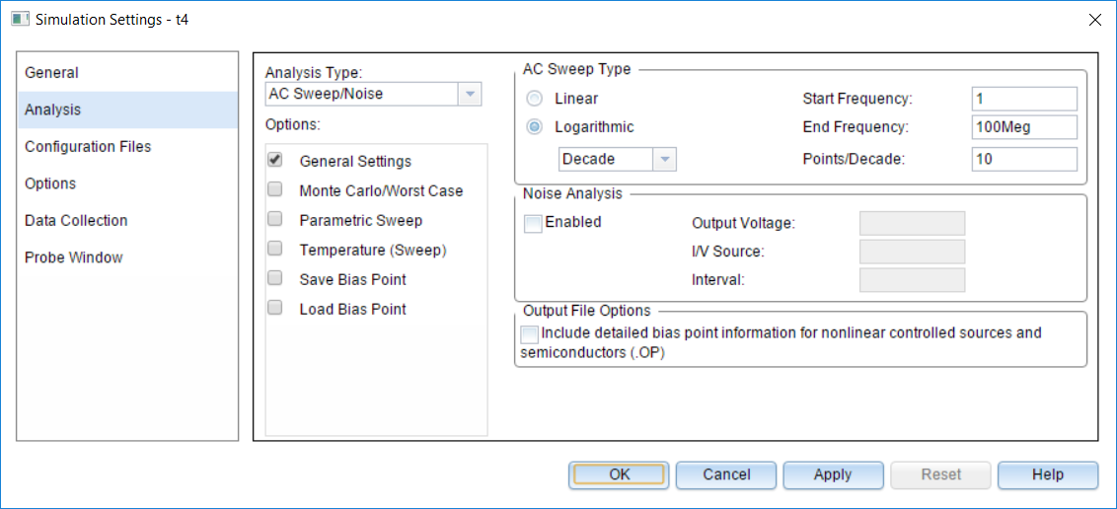

**Fig. L3-2.** *Parametrii analizei în frecvență*

**Tema 5**

Utilizând *Capture CIS Lite* să se deseneze circuitul neinversor din fig. L3-3 şi să se determine valorile rezistenței de intrare în buclă închisă pentru R1=10k și 100k, efectuând o analiză în frecvență.



**Fig. L3-3.** *Schema circuitului analizat în Tema* 5

**Cerinţe**

Lucrarea trebuie să cuprindă:

* Schema configurației inversoare, desenată cu ajutorul programului ***OrCAD Capture CIS - Lite***: selectare desen şi copiere din foaia de desenare (Ctrl+C) și lipire (Ctrl+V) în documentul Word;
* Răspunsul circuitului inversoar la analiza de c.a. pentru determinarea rezistenței de intrare și R1=10k;
* Tabelul L3-1 completat;
* Răspunsul în frecvență în buclă deschisă și determinările pentru a0, fa, panta caracteristicii și completarea tabelului L3-2;
* Schema configurației neinversoare
* Răspunsul circuitului neinversor la analiza de c.a. pentru determinarea rezistenței de intrare la cele două valori ale lui R1, R1=10k și apoi R1=100k;
* Tabelul L3-3 completat;

|  |
| --- |
| **IMPORTANT**  **BUNA PRACTICĂ INGINEREASCĂ cere ca**  **DESENUL să fie foarte CLAR,**  **să nu existe suprapuneri între înscrisuri şi elementele de circuit.**  **Toate înscrisurile (nume, valori, parametri) se deplasează până când se văd clar atât componentele cât şi înscrisurile.** |

**Rezolvare Tema 4**

**Studiul configurației inversoare**

* 1. **Schema proprie**

Se selectează desenul de pe foaia de lucru *Capture*, se copiază (Ctrl+C) şi se aduce în documentul *Word* (Ctrl+V)

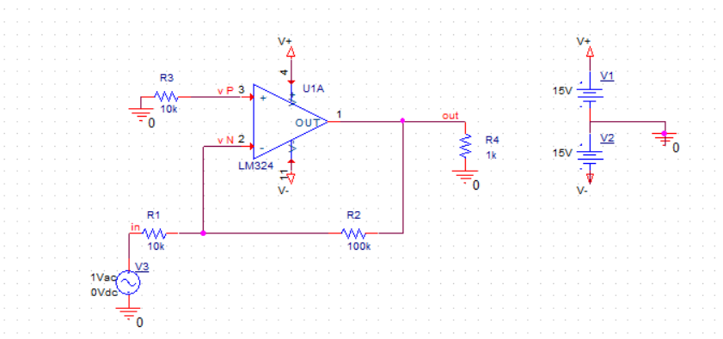

* 1. **Valorile rezistenței de intrare în buclă închisă la configurația inversoare**
* pe schema din fig. L3-1, se înlocuiesc, pe rând, valorile rezistenței R1 din **Tabelul L3-1** și se face o analiză în frecvență cu parametrii din fig. L3-2;
* se reprezintă grafic V(in)/I(R1) pentru fiecare valoare a lui R1;
* se activează cursoarele, se citește la frecvențe joase (1…100Hz) valoarea rezistenței și se trece în Tabelul L3-1;
* ultimul grafic V(in)/I(R1) se aduce în documentul *Word*.

**Tabelul L3-1**

|  |  |  |  |  |  |  |  |  |
| --- | --- | --- | --- | --- | --- | --- | --- | --- |
| R1 (fig. L3-1) | [kΩ] | 10 | 20 | 30 | 51 | 68 | 82 | 100 |
| V(in)/I(R1) | [kΩ] | 105.72 | 105.49 | 105.30 | 105.05 | 104.96 | 104.89 | 104.82 |

* 1. **Răspunsul în frecvență în buclă deschisă al AO**

Se face o analiză de c.a. (AC Sweep/Noise), cu parametrii analizei din fig. L3-2.

În fereastra **SCHEMATIC-1** se reprezintă grafic **DB(V(out))-DB(V(vP)-V(vN))**:

* **Trace -> Add Trace** și
* în fereastra care se deschide se copiază **DB(V(out))-DB(V(vP)-V(vN))**

Se modifică grosimea curbei:

* Clic dreapta pe curbă într-o zonă liberă de alte linii și din fereastra derulantă se alege **Trace Property**;
* În fereastra Trace Property, se alge la **Width** a 5-a dimensiune, de exemplu, urmat de **OK**;
* Clic oriunde în zona cu negru pentru a dispărea pătratele albe de pe curbă.

Se copiază curba și se aduce în documentul Word (Ctrl+V):

* Clic pe meniul **Window** și din fereastra derulantă se alege **Copy to Clipboard**;
* În fereastra care se deschide se lasă setările implicite.



* 1. **Amplificarea în buclă deschisă, a0**
* Pe răspunsul în frecvență de la 3), se activează cursoarele;
* Valoarea amplificării în dB indicată de cursorul Y1 reprezintă valoarea amplificării în buclă deschisă, a0 și se trece în Tabelul L3-2.
  1. **Frecvența primului pol, fa**
* Pe răspunsul în frecvență de la 3), se deplasează al doilea cursor la o valoare cu 3 dB mai jos față de indicația primului cursor și frecvența corespunzătoare acestei poziții reprezintă frecvența polului dominant, fa și se trece în Tabelul L3-2.
  1. **Panta caracteristicii ampificării în buclă deschisă a AO**
* Pe răspunsul în frecvență de la 3), se duce primul cursor (**Y1**) la 10kHz iar al doilea cursor (**Y2**) la 1kHz;
* **Y1-Y2** reprezintă panta caracteristicii care se trece în Tabelul L3-2.
  1. **Banda la amplificare unitară, B1**
* Pe răspunsul în frecvență de la 3), se deplasează primul cursor până când valoarea amplificării pe care o indică devine aproximativ 0dB;
* Valoarea frecvenței la care se întâmplă acest lucru reprezintă banda la amplificare unitară B1 și se trece în Tabelul L3-2.

**Tabelul L3-2**

|  |  |  |
| --- | --- | --- |
| Amplificarea în buclă deschisă, a0 | [dB] |  |
| Frecvența polului dominant, fa | [Hz] |  |
| Panta caracteristicii în buclă deschisă | [dB/dec] |  |
| Banda la amplificare unitară, B1 | [Hz] |  |

**Rezolvare Tema 5**

**Studiul configurației neinversoare**

* 1. **Schema proprie**

Se selectează desenul de pe foaia de lucru *Capture*, se copiază (Ctrl+C) şi se aduce în documentul *Word* (Ctrl+V)

* 1. **Valorile rezistenței de intrare în buclă închisă la configurația neinversoare**
* Pe schema din fig. L3-3, se efectuează o analiză în frecvență cu parametrii din fig. L3-2 pentru R1=10k;
* se reprezintă grafic V(in)/I(R3) și răspunsul în frecvență se aduce în documentul Word;
* Se activează cursorul și valoarea rezistenței evaluată la 1Hz se trece în Tabelul L3-3;
* Se repetă pentru R1=100k.

**Tabelul L3-3**

|  |  |
| --- | --- |
| R1 [Ω] | Rezistența de intrare în buclă închisă, V(in)/I(R3) [Ω] |
| 10k |  |
| 100k |  |

**Întrebări**

1. La configurația inversoare, rezistența de intrare în buclă închisă este egală, la frecvențe joase, cu una dintre rezistențele conectate în exteriorul AO. Care este acea rezistență, R1 sau R2?
2. La AO în buclă deschisă, amplificarea în buclă deschisă are valoare mare până la ce valoare a frecvenței semnalelor prelucrate?
3. Cât este panta caracteristicii amplificării în buclă deschisă după frecvența polului dominant?
4. Cum este valoarea rezistenței de intrare în buclă închisă la configurația neinversoare, comparativ cu rezistența de intrare a configurației inversoare?

-----------------------------------------------------------------------------------------------------------------------

**Temă de casă**

**Tc1.** În cazul configurației neinversoare, determinați răspunsul în frecvență a amplificării în buclă deschisă, valorile pentru a0, fa și ale pantei caracteristicii, urmărind pașii de la configurația inversoare.